
Miejska i Powiatowa Biblioteka Publiczna
im. Janusza Żurakowskiego w Kartuzach
ul. Gdańska 15 83-300 Kartuzy
www.biblioteka.kartuzy.pl

Apel do Rodziców/ Opiekunów Dziecka
JEŚLI TWOJE DZIECKO:
- korzysta z Internetu
- otrzymuje niepokojące treści, niechciane wiadomości oraz zdjęcia
- korzysta często z komputera albo nagle boi się surfować po Internecie
- coś je martwi, ale nie chce o tym rozmawiać, a Ty czujesz, że ma to coś wspólnego z Internetem
- szukasz pomocy na powyższe problemy

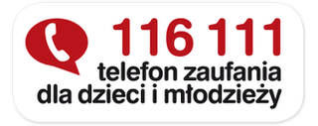
- Odwiedź stronę www.helpline.org.pl
- Zadzwoń: bezpłatna infolinia 800 100 100
- Napisz e-maila: helpline@helpline.org.pl
- Zgłoś nielegalne treści - dyżurnet.pl

CZTERY ZASADY BEZPIECZNEGO KORZYSTANIA Z INTERNETU
- Nie podawaj swoich danych osobowych
- Nie spotykaj się z osobami poznanymi w sieci
- Zabezpiecz swój komputer programem antywirusowym oraz firewall
- Szukaj pomocy, gdy coś Cię zaniepokoiło w sieci



